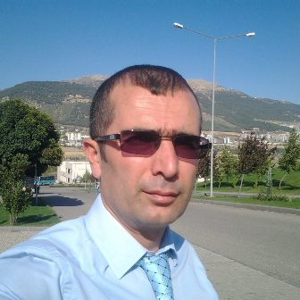
ÖZGEÇMİŞ

Adı Soyadı : Ferhat ŞİMŞEK
Doğum Yeri : Pazarcık / Kahramanmaraş
Doğum Tarihi : 15.10.1971
Eğitimi : Gaziantep 19 Mayıs Lisesi 1988
Anadolu Üniversitesi Açık Öğretim Fakültesi İşletme Bölümü 2007
Çalıştığı Kurumlar : Kahramanmaraş Sütçü İmam Üniversitesi
İktisadi ve İdari Bilimler Fakültesi 1993-1995
Fen-Edebiyat Fakültesi 1997-2004
İktisadi ve İdari Bilimler Fakültesi 2004-2010
Rektörlük Basın ve Halkla İlişkiler 2010-2012
Yabancı Diller Yüksekokulu 2012-2013
İktisadi ve İdari Bilimler Fakültesi 2013-
2013 ten bu yana Taşınır Kayıt ve Kontrol Yetkilisi olarak görev yapmaktayım.

Medeni Durumu : Evli ve 2 Çocuklu

